今晚22:00《这就是中国》听张维为、邱文平从“北溪”事件谈起

[这就是中国](javascript:void(0);)

**这就是中国**

微信号 mhshHome

功能介绍 东方卫视《这就是中国》节目官方账号 每周一晚22:00东方卫视播出

2023-03-20[原文](https://mp.weixin.qq.com/s?__biz=MzA5NTI5ODk3NA==&mid=2651181446&idx=1&sn=810003e14d8974c3b840f2531ab8933b&chksm=6f84dfc64b0c5097a1ab2dfad5ea9b5b8e9a51743e12c410b73b8e23118bee06a02281bf9530&scene=27#wechat_redirect&cpage=63) 发表于

收录于合集

点击上方“蓝字”，发现更多精彩。

**让我们一起读懂中国，读懂世界**

**今晚22:00**

**东方卫视《这就是中国》（180期）**

**主题：从“北溪”事件谈起**

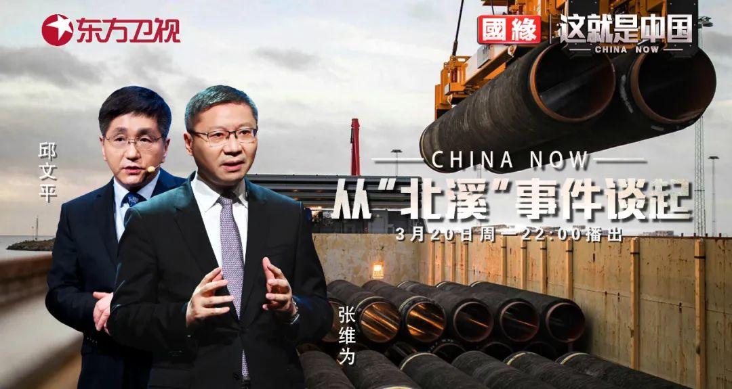

复旦大学中国研究院院长张维为教授将携手复旦大学中国研究院特邀研究员邱文平老师，带领观众走进“北溪”管道爆炸事件，以及中沙伊北京对话。

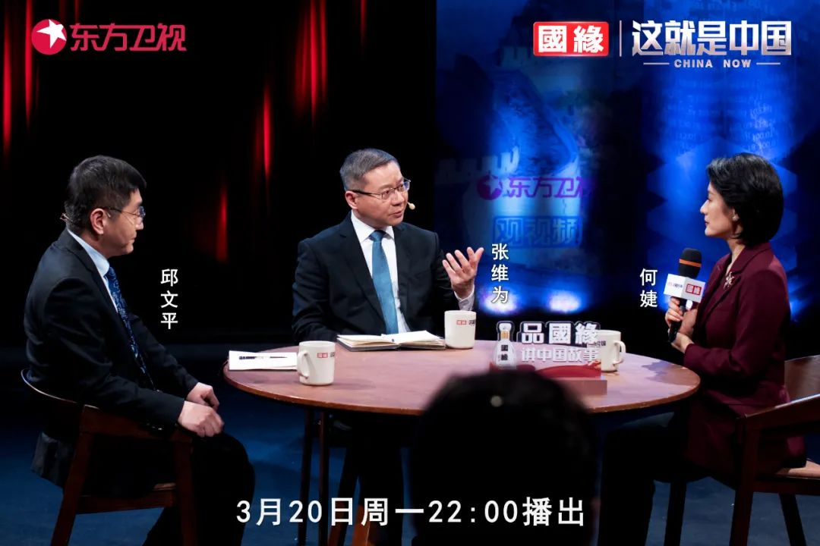

“‘北溪’事件其实才是俄乌冲突的转折点。在俄乌冲突的开始阶段，欧盟是有动力和俄罗斯进行政治谈判来解决乌东问题的，这也是俄罗斯最初的战略目的。而美国长期布局就是要拉欧盟下水，和俄罗斯彻底切割，怎么会允许战火被浇灭？为了震慑欧盟不要心存幻想，美国毫不顾忌欧盟尤其是德国的感受，等于是一个耳光扇在了盟友脸上，撕下了欧盟所谓独立自主的面具，冰冷地提醒欧盟谁才是老大。”邱文平老师将分析总结“北溪”管道爆炸之后各方的反应和立场，并以“北溪”事件为例，探讨美国“胡萝卜加大棒”的战术策略、美国舆论霸权的强悍，以及美国对这场军备竞赛浪潮的煽动。同时，邱文平老师还将通过中沙伊北京对话，分享中国对世界和平起到的积极影响。

“某种意义上我们站在这么一个独特地位，我们可以来斡旋。我看中国外交部发表的《关于政治解决乌克兰危机的中国立场》，直接的目的就是你们坐下来谈。因为我过去在外交部工作过，有时候你坐下来谈就可以了。因为很多对应的措辞都可以调整。你只要能够坐下来谈。这个谈一年、两年、三年都没有问题，就解决好了。所以美国是破坏者，中国是建设者。在整个世界上都是这样的。”圆桌讨论环节，张维为教授将就“北溪”管道爆炸，以及中国斡旋沙特和伊朗复交等事件展开讨论。

此外，张维为教授和邱文平老师还将解答“事件持续发酵，‘北溪’是否会真相大白？”等观众问题。今晚22:00敬请锁定东方卫视，和张维为、邱文平一起围绕“北溪”事件展开讨论。

**讲中国故事，讲我们的故事**

**东方卫视《这就是中国》**

**每周一晚22:00**

**点击下方名片关注公众号**

**解锁更多精彩内容**



### 精选留言

用户设置不下载评论